МІНІСТЕРСТВО ОСВІТИ І НАУКИ УКРАЇНИ
Бердичівський фаховий коледж промисловості, економіки та права

Методична розробка
«Практичний порадник. Речення з однорідними членами, звертаннями, вставними словами»

з предмета "Українська мова"
для студентів ІІ курсу
всіх спеціальностей

Практичний порадник. Речення з однорідними членами, звертаннями, вставними словами: Методична розробка для студентів ІІ-го курсу денної форми навчання всіх спеціальностей освітньо-кваліфікаційного рівня молодший спеціаліст (або освітньо-професійного ступеня фаховий молодший бакалавр) Бердичівського фахового коледжу промисловості, економіки та права» / Укл. Т.М.Панасюк – Бердичів: БФКПЕП, 2024. – 37 с.
Методична розробка з теми «Практичний порадник. Речення з однорідними членами, звертаннями, вставними словами» містить низку прикладів інноваційних вправ, завдань, ігрових технологій, що дають можливість узагальнити, поглибити й систематизувати знання студентів.
Методична розробка спрямована на активізацію та розширення словникового запасу студентів, навичок практичного використання звертань, вставних слів, однорідних членів речення, сприяння глибокому засвоєнню студентами програмового матеріалу, розвитку їхніх творчих здібностей, культури спілкування, формуванню вмінь застосовувати отримані знання в нестандартних ситуаціях, оскільки зараз постає необхідність застосування таких форм і методів, які б створювали атмосферу розкутості, збуджували творчість учнів, залучали позашкільні інтереси і захоплення дітей до навчального процесу. Посібник містить завдання та вправи, зміст яких пов’язаний з історією рідного міста, видатними діячами Бердичева, що сприяє формуванню національної самосвідомості.

ЗМІСТ

Вступ. Актуальність теми ……………………………….................. 4

Розділ 1. Етап актуалізації і корекції опорних знань. Мотивація навчальної діяльності ……………………………………………………………………………. 5

Розділ 2. Сприймання й усвідомлення навчального матеріалу. Виконання практичних завдань з метою формування практичних умінь і навичок...................................................................................... 11

Розділ 3. Узагальнення й систематизація знань. Підсумок заняття. Рефлексія ………………………………………..……………………. 30

Список використаних джерел ……………………………………… 38

Вступ
Актуальність теми. Важливе завдання для викладача – це пошук найпродуктивніших методів і прийомів викладання тем з української мови. Актуальним питанням є опрацювання синтаксису, бо в розв’язанні комунікативних завдань беруть участь одиниці всіх нижчих рівнів саме на синтаксичному рівні. Тому синтаксис є основою для розвитку зв’язного усного та писемного мовлення студентів.
Серед компонентів, що ускладнюють просте речення, виділяють граматично пов'язані і граматично не пов'язані з реченням конструкції.
До граматично пов'язаних відносять усі відокремлені та однорідні члени речення. Граматично не пов'язаними з реченням називаються конструкції, які позбавлені граматичного зв'язку (не є членами речення), але тісно пов'язані з ним семантично. До конструкцій такого роду відносяться звертання, вставні та вставлені конструкції. При вивченні визначених конструкцій студенти відчувають труднощі при побудові речень з однорідними членами, звертаннями, вставними та вставленими конструкціями, при розставлянні розділових знаків у простих ускладнених реченнях.
Практична цінність роботи визначається можливістю використання її результатів при вивченні курсу синтаксису, а також у педагогічній діяльності на заняттях української мови, факультативних заняттях, у гуртковій роботі, при підготовці до НМТ.

Розділ 1. Етап актуалізації і корекції опорних знань. Мотивація навчальної діяльності
Речення з однорідними членами.
1. Мотиваційне колесо «Очікувані результати»

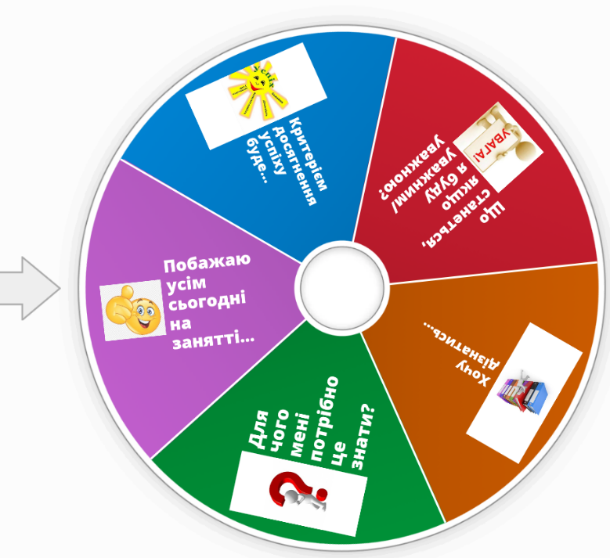

2. Робота біля дошки над епіграфом (одночасно з роботою групи).
Епіграф:
Розквітни, відродись, зрости,
Прямуй у майбуття врочисто,
Мости із злагоди зведи,
Гостинне, мудре, гарне місто.
С. Столярчук

- Вставити пропущені букви. Підкреслити члени речення. Встановити, з якими словами в реченні зв'язані слова, що перелічуються. На які питання вони відповідають? Які це члени речення?
- Який художній засіб використаний? Для чого вживається? (Епітет).

3. Спостереження над розділовими знаками та змістом епіграфа.
  - Що вас приваблює в місті, у якому живете?
  - Як ви думаєте, з якого твору рядки, що є епіграфом нашого уроку? (Гімн м. Бердичева. Музика Олеся Коляди, вірші Світлани Столярчук).

Лексична робота. Гімн – урочиста пісня, яка прославляє кого-небудь або що-небудь.
  - Звучить гімн Бердичева.

4. Групова робота «Доміно».

  - Пояснити вживання розділових знаків.
  - Знайдіть зайві речення.
  - Визначити однорідні члени речення.
  - Міжпредметні зв’язки: ПРИСЛІВ’Я.
  - Поясніть тире між підметом і присудком у реченні.

5. Квітка побажань.
- Від щирого серця хочу подарувати вам цю квітку. Але вона особлива. Подумайте, чим саме?
  - Так, пелюстки нашої чарівної квітки – це риси характеру людини. Але на одній із пелюсток є зайве слово. (Юрливість)
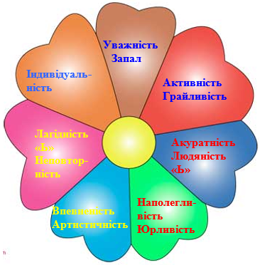
ЛЕКСИЧНА РОБОТА
  - Підберіть до цього слова синоніми.
Юрливість – в’юнкість, непосидючість.
  - Чи корисна ця риса?
  - Поясніть значення слова «індивідуальність».
Індивідуальність - неповторна своєрідність якого-небудь явища, окремої істоти, людини.
  - Отже, хочу побажати вам бути активними, уважними, наполегливими…
  - Зверніть увагу на перші літери цих слів. Яка ж тема нашого заняття?

6. Двоїсто-розподільний диктант.
- Однорідними називаються члени речення, які відповідають на одне і те ж питання і відносяться до різних членів речення.
- Однорідні члени не залежать один від одного.
- Однорідні члени з’єднуються між собою за допомогою інтонації та сполучників або тільки інтонації.
- Однорідними можуть бути головні і другорядні члени речення.
- Між однорідними членами ставиться кома, якщо вони з’єднані тільки інтонацією або інтонацією та сполучниками а, але.
- У реченні розділові знаки розставлені правильно.
Обіч дороги стоять тополі, ясени, і каштани.
- На порозі будинку з’являється високий і кремезний батько.
Речення ускладнене однорідними обставинами.
- Узагальнювальні слова виступають у ролі того самого члена речення, що й однорідні члени.
- Після узагальнювального слова перед однорідними членами речення ставиться тире.
- У реченні розділові знаки розставлені правильно.
Блищало на сонці все: вода, хмари, краплі роси.
- У реченні правильно розставлені розділові знаки.
Навкруги нашої школи ростуть квіти: троянди, айстри, гвоздики.
- У реченні узагальнювальне слово – «ростуть».
Навкруги нашого коледжу ростуть квіти: троянди, айстри, гвоздики.

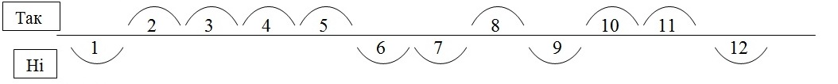

Звертання.
Повторення й узагальнення теоретичних положень з теми «Звертання».

1). Робота з епіграфом заняття.
Я все люблю в своїм краю:
Найбільше – матінку свою,
Ласкаву, рідну і єдину…
Люблю, як сонце, Батьківщину.
Микола Сингаївський
Україно, в тебе віримо ми, Україно,
Ти нашого роду колиска жива.
Україно, не поставить ніхто на коліна,
Бо ти маєш на щастя високі права.
Вадим Крищенко
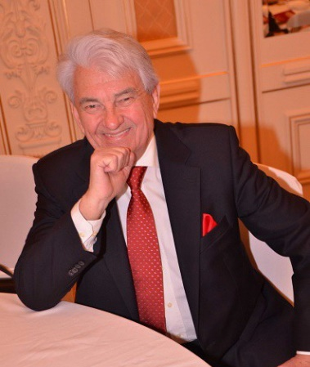
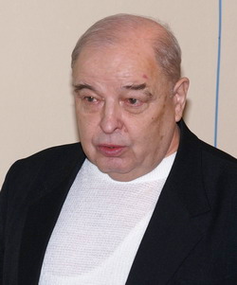




- Що об’єднує уривки поетичних творів? (Спільна тема, наявність звертань, автори – поети-земляки.)
- Пригадайте, що називається звертанням, які розділові знаки ставляться в реченнях при звертанні. Зіставити свої висновки із теоретичним матеріалом.
Міжпредметні зв’язки: література рідного краю.

Вставні слова.
- Замініть смайлики словами, що виражають ставлення мовця до висловлювання, його оцінку, дають відомості про джерело повідомлення або зв'язок з контекстом. Пригадайте, як називаються такі слова.
Довідка: будь ласка , кажуть, звичайно, на мою думку, на радість.
- Поясніть значення виділеного слова.
- Визначте групи вставних слів, використавши опорну таблицю в підручнику.
- Прослідкуйте за інтонацією останнього речення.
- Супроводжуюче повторення:
ТЕКСТ – це група речень, об’єднаних між собою темою, основною думкою та граматично.
- Що ви вкладаєте в поняття «батьківські місця»?

2. Лінгвістичне повідомлення за опорною схемою.
- Доповнити власними прикладами.
І ВАРІАНТ | ІІ ВАРІАНТ
Звертання – це …, які називають… | Вставні слова – це …, які виражають …
Вони виражаються … | Вставні слова … членами речення.
Звертання …членом речення. | Вставне слово на письмі …
В усному мовленні… | Слова … вставними не бувають.
На письмі звертання … | Можуть бути або не бути вставними слова …
Звертання, яке складається з двох і більше слів …

Розділ 2. Сприймання й усвідомлення навчального матеріалу. Виконання практичних завдань з метою формування практичних умінь і навичок.

Речення з однорідними членами.
- Дослідження мовних явищ. Запис речень у зошити
ЧОМУ ТАК? Поясніть, чому в реченнях першої групи між виділеними однорідними членами ставимо кому, а в реченнях другої групи не ставимо.
Перша група.
Сьогодні фортеця є візиткою здавна відомого у світі і торгового, і ремісничого центру. Бердичів – невелике, та привабливе місто.
Друга група.
Сьогодні до відновленого костелу щороку ідуть і їдуть паломники. Вони поклоняються іконі Матері Божої Бердичівської та просять Божої милості.
Лексична робота.
Паломники – віруючі люди, що мандрують до святих місць.
Орфографічна робота.
Вживання великої букви.
- Побудуйте схеми речень.

2. Робота з текстом.
У XVI столітті польський магнат Януш Тишкевич спорудив замок, вельможа збудував млин та монастир. З цього часу Бердичів став містечком. І між нащадками Яна Тишкевича, і між Орденом кармелітів йшла боротьба за замок. Процес виграли ченці й відбудували замок, укріпили мури. У 1846 р. Бердичів – невелике, але гарне повітове місто. Сюди з'їжджалися з Галичини, Австрії, Києва й Москви.
    - Лексична робота.
Магнат - вельможа, можновладець, князь або інша людина високого соціального стану, високого шляхетського походження чи дуже багата(великий землевласник, представник родової й багатої знаті).
Синоніми: магнат - вельможа, можновладець; великий землевласник, багач.
Кармелі́ти — члени католицького монашого чину.
    - Чи можна подану синтаксичну конструкцію назвати текстом?
    - Визначити однорідні члени.
    - Як вони з’єднуються між собою?
    - Чому присудки «спорудив» і «збудував» не є однорідними? (Складне речення)
    - Розставити розділові знаки.
    - Прослідкуйте за інтонацією в реченні з однорідними членами.
І між нащадками Яна Тишкевича, і між орденом кармелітів йшла боротьба за замок.

    - Побудувати схеми.
    - Орфоепічна робота: замок.
    - Орфографічна робота: орденом, кармелітів.
    - Синтаксична робота: текст;
пояснити вживання тире між підметом і присудком.

    - Проблемне питання: Чи можна за поданою вище схемою пояснити вживання розділових знаків між однорідними членами речення?

3. «Картинна галерея».
  - Зверніть увагу на ілюстрації, що на них зображено?( Міста, пам’ятки архітектури, пам’ятники м.Бердичева).
  - Чи можна слова, що називають зображені об’єкти і предмети, назвати однорідними? (Бердичів, Рівне; костел, храм, собор; пам’ятник, меморіал)
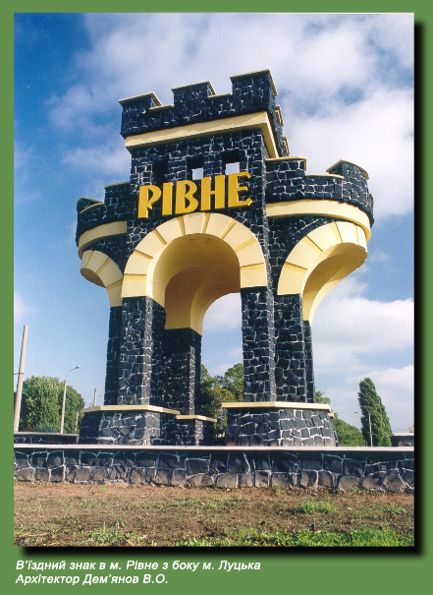
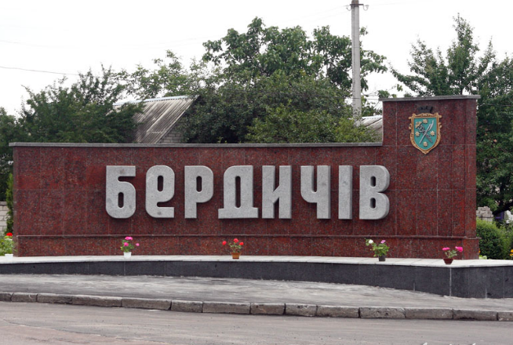
МІСТА

ПАМ’ЯТКИ

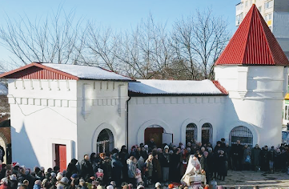
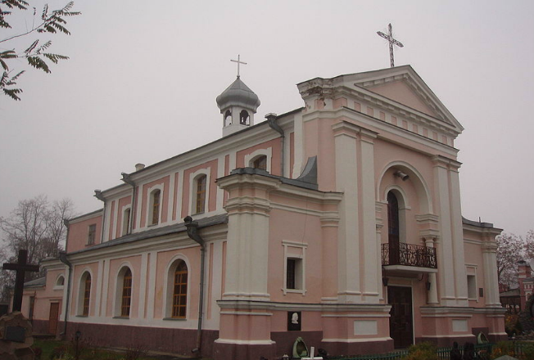

Хресто-Воздвиженський храм ПЦУ

Костел святої Варвари

  - Підберіть слова, які своїм значенням об’єднують однорідні члени.
- Такі слова називаються узагальнювальними.
!!! Узагальнювальні слова відповідають на те ж саме запитання, що
й однорідні члени, й виконують ту ж синтаксичну роль

Лексична робота.
Костел – римсько-католицький храм.
Храм — архітектурна споруда, призначена для здійснення богослужінь і релігійних обрядів.

4. Дослідження мовних явищ.
- Робота з текстом.
Костел Святої Варвари, монастир Кармелітів Босих – різні архітектурні пам’ятки прославили Бердичів.
Такою ж привабливою візиткою Бердичева є, мабуть, і його причетність до життя й долі великих людей: славетного Тараса Шевченка, відомого Оноре де Бальзака і талановитого Джозефа Конрада.
Українська, польська, єврейська – різні культури тісно переплелися в сучасному житті Бердичева.
Пам'ятник Т.Шевченку, меморіал «Слава Героям!», Алея пам’яті захисникам України в нашому місті – це свідчення шани та поваги до героїчного минулого й доблесного сучасного.

Лексична робота. Робота зі словником
Пам’ятник (кому, чому). 1. Архітектурна або скульптурна споруда в пам’ять або на честь когось, чогось: пам’ятник Т.Шевченку, до пам’ятника князеві Володимирові, пам’ятник Слави. 2. зрідка. Те саме, що пам’ятка.
Пам’ятка (чого). Предмет матеріальної культури минулого; твір стародавньої писемності тощо: архітектурна пам’ятка, пам’ятка архітектури, літературна пам’ятка, пам’ятка літератури.
Меморіал — об'єкт або архітектурна, скульптурна споруда, архітектурно-ландшафтний ансамбль в пам'ять про щось або когось, як правило, людину, яка померла, або події. Військовий меморіал — об'єкт або споруда в пам'ять тих, хто загинув або був поранений у війні.

- Дібрати синоніми до слова пам'ятник: монумент, обеліск, колона.
- Обґрунтуйте написання слів з великої букви.

- Запишіть текст. Підкресліть однорідні члени речення.
- Знайдіть узагальнювальні слова. Якими членами речення вони є? (Тими ж, що й однорідні члени.)
- Якими частинами мови виражені узагальнювальні слова?
- Порівняйте 1 і 2 речення. Коли в реченні з узагальнювальним словом потрібно ставити двокрапку, а коли – тире?
Довідка про пам’ятки Бердичева.
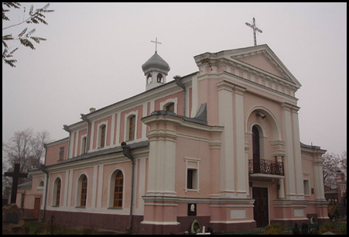
      - Костел Святої Варвари є визначною архітектурною й історичною пам'яткою міста, області та держави. Відомий тим, що 14 березня 1850 року в ньому взяли шлюб відомий французький письменник Оноре де Бальзак і місцева шляхтянка Евеліна Ганська. У 1858 році у храмі був охрещений відомий письменник Джозеф Конрад.
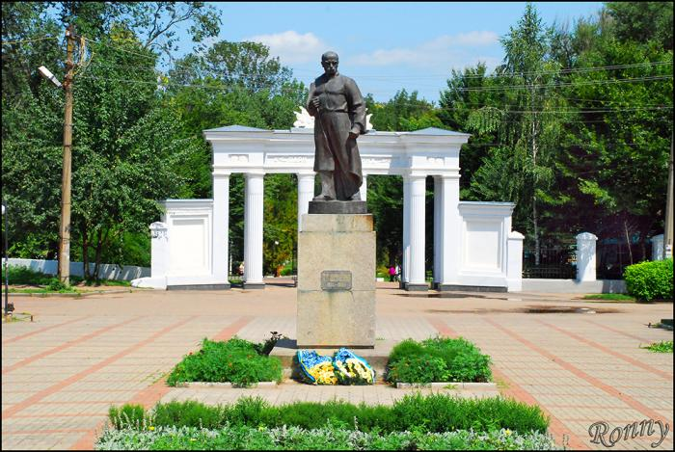
- Пам’ятник Т.Г. Шевченку – великому українському поету, художнику.
Пам’ятник відкрито 3 березня 1960 року в ході підготовки відзначення 100-річного ювілею з дня смерті українського поета (1861). Пам’ятник встановлено біля головного входу до міського парку культури і відпочинку, що нині носить ім’я Т.Г.Шевченка. Автор скульптури – уродженець Бердичева, скульптор, член Спілки художників СРСР Петро Мойсейович Криворуцький (1920-1987).
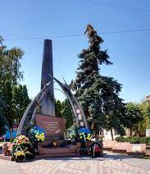
- Меморіал «Слава Героям!» Відкриття меморіалу відбулось 9 травня 2015 року під час зібрання громадськості з нагоди 70-ї річниці Перемоги над нацизмом. Віднині Вічний вогонь горить у пам'ять про всіх тих, хто спить вічним сном, віддавши життя за Батьківщину: жертв Другої світової війни, загиблих на Майдані та полеглих на Сході України.
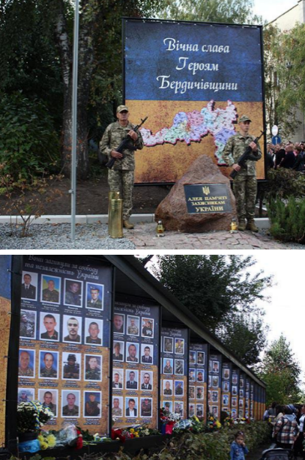
- У Бердичеві біля районної військової адміністрації 2 жовтня 2023 року відкрили Алею пам’яті захисникам України. Під час відкриття вшанували пам’ять понад 300 героїв-уродженців Бердичівщини, котрі загинули, захищаючи незалежність і територіальну цілісність української держави. Вони зберегли мільйони життів, поклавши заради цього життя власне.
«Під час мітингу-реквієму високу нагороду – Орден «За мужність» III ступеня (посмертно) – отримала матір загиблого солдата Романа Богуна Марія Богун.

5. Колективна робота.
  - Прочитати текст.
«Любов до природи в мене від батька. Він нерідко водив мене в ліс чи на озеро й показував дива природи: павутиння, равлика на листочку, крапельку роси на траві. Я хочу, щоб українці побачили навколишній світ незвичним: красивим, чарівним, казковим. Нерідко буває таке, що я повертаюся до місця, де знімав рік чи два тому, а лісу чи озера вже немає, все зруйновано. Своїми роботами я хочу закликати українців любити те, що їх оточує, поважати природу свого рідного краю, знаходити час і показувати дітям красу української землі», - зізнається бердичівський фотохудожник В’ячеслав Міщенко.
- Визначте, до якого стилю належить текст.
- Виписати речення з узагальнювальними словами та однорідними членами речення.
- Розставити і пояснити розділові знаки.
- Скласти схеми цих речень.
- Підкреслити головні та другорядні члени у виділеному реченні.
  - Зв’язне мовлення.
Ці слова відомого сучасного бердичівського фотохудожника В.Міщенка є надзвичайно актуальними. Як ви думаєте, чому?
- Хвилина емоційного розвантаження.
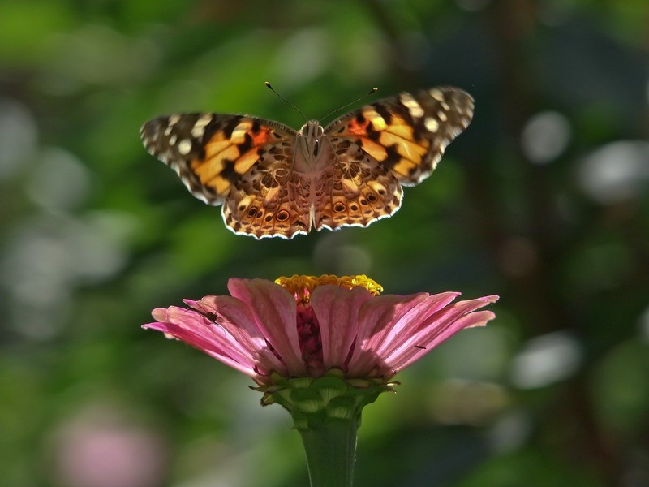


Фотокартини В.Міщенка

Лексична робота:
Макрофотогра́фія ( англ. Macro Photography) — один із напрямків фотографії, призначений для зображення дрібних об'єктів у крупному масштабі.

Довідка.
У Бердичеві зубний технік військового госпіталю В’ячеслав Міщенко фотографує равликів, бедриків, пейзажі та дику природу. Чоловік був у десятці кращих макрофотографів світу. В 2014 році переміг на престижному американському конкурсі "Lucy Awаrds", а в Японії видали збірку з його фотороботами.
На сьогоднішній момент він є головою “Товариства вільних художників і народних майстрів “Вернісаж””.



6. Пунктуаційно-творчий аналіз речень.
- Переписати, на місці крапок уставляючи узагальнювальні слова. Пояснити вживання розділових знаків. – Індивідуально біля дошки
- Поставити розділові знаки. – Фронтально
Люблю стояти над Гнилоп’яттю, коли … цвіте кругом: квіти, дерева…
Жовтим, зеленим, червоним – … кольорами переливається осінній ліс над річкою.
На траві, кущах та деревах – … лежить роса.
… дивне й чарівне у рідному місті: квіти, плід, вітер, зірка і краплина води.

7. Робота у групах. Диктант для «шпигуна».
Текст диктанта ділиться на стільки ж частин, скільки команд. Аркуші з текстом прикріпляються до стін якнайдалі від команди, для якої вони призначені. Кожний з членів команди стає «шпигуном». Він підходить до тексту (стільки разів, скільки потрібно), читає його, запам’ятовує, повертається до команди і диктує їм свою частину. Команди змагаються, перемагає та група, яка закінчить роботу раніше і не зробить помилок (або зробить менше за інших).

* Прийшла осінь. Зеленим, червоним, багряним – різними вогнями горять осики, берези. Природа подарувала нам різні скарби: ягоди, овочі, фрукти. На горобинах червоніють яскраві кетяги, на ліщині дозріли горіхи, важкі коричневі жолуді падають з дубів.
* Та чи є ми вдячними дітьми матінки-природи?
Прикро, що люди сьогодні «віддячують» їй забрудненням водойм та атмосфери, браконьєрством і знищенням природних ресурсів. Небезпечним є забруднення основних сфер Землі: атмосфери, гідросфери і літосфери.
*Забруднюють атмосферу різні джерела: промислові підприємства, сільське господарство, усі види транспорту. Найбільше впливають на атмосферу Житомирської області такі міста: Новоград-Волинський, Бердичів, Житомир, Коростень.
*Екологічний стан природи в Україні критичний. Тому саме вам потрібно задуматись над цією проблемою. Саме вам будувати життя на планеті! Яким воно буде, залежить від кожного з нас: від тебе, від мене, від наших рідних і близьких людей.
* Українська природа є ще однією жертвою російської агресії. Війна вплинула кожний компонент довкілля: тваринний і рослинний світ, воду, повітря, ґрунт. Наслідки цього негативного впливу будуть довгостроковими та матимуть не лише локальний, а й глобальний характер.
*У зоні ризику опинилися 2,9 млн. гектарів Смарагдової мережі – території, які відіграють важливу роль у захисті біорізноманіття та збереження клімату. Смарагдова мережа захищає бурого ведмедя, чорного лелеку, рись, орлана-білохвоста та сотні інших видів тварин та рослин.
*Під окупацією 8 заповідників та 10 національних природних парків. Серед них Чорноморський біосферний заповідник (на території та акваторії Херсонської та частково Миколаївської областей), біосферний заповідник «Асканія-Нова», Азово-Сиваський національний природний парк, парк «Олешківські Піски», парк «Джарилгацький» (Херсонська область)
*Бойові дії відбуваються у східних та південних областях України. Тут ліси виконують захисні функції. Знищення та пошкодження їх позначиться на кліматі цих регіонів і може призвести до значних ерозійних процесів: наслідками можуть бути вітрова ерозія та опустелювання.
Лексикологія (робота з тлумачним словником)
Екологія – це наука про взаємодію живих організмів з природою.
Атмосфера (багатозначне слово).
1. Газоподібна оболонка Землі і деяких інших планет.
2. Повітря.
3. Умови, обстановка.
4. Одиниця вимірювання тиску.
Гідросфера - сукупність усіх вод (океани, моря, підземні води, льодовики і т. ін.), що у вигляді перериваної оболонки огортають земну кулю.
Літосфера - верхня тверда оболонка земної кулі; земна кора.

Зв’язне мовлення.
Розгляньте інфографіку. Побудуйте зв’язний текст на тему «Збитки довкіллю від війни», використовуючи однорідні члени речення.


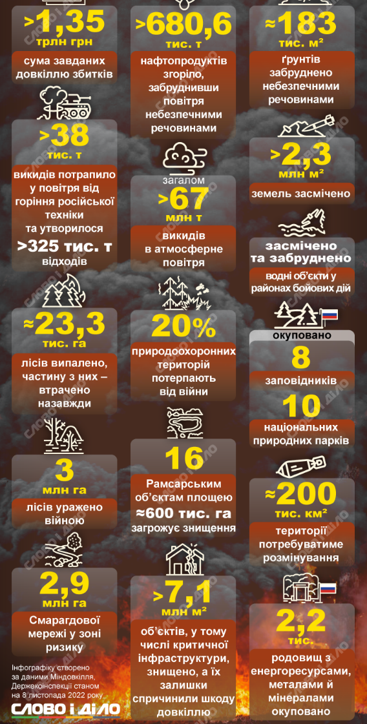
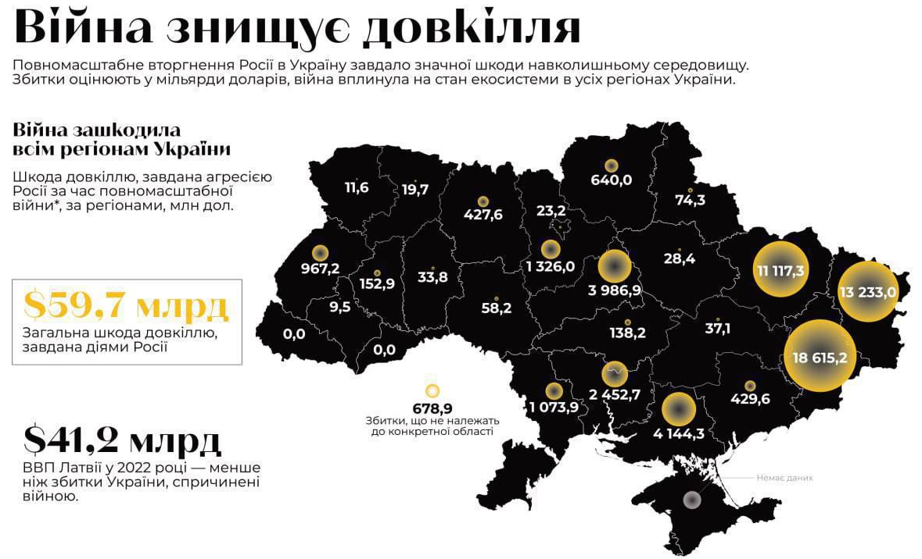
Звертання.
1. Спостереження над реченнями зі звертаннями у тексті.
- Робота у групах.
Прочитати текст. Виписати речення із звертаннями, розставляючи потрібні розділові знаки. Пояснити, якими частинами мови виражені звертання. Чи є вони членами речення? (Уривки віршів поетів-земляків)
І група.
Збережи Україну
Україно, моя матусе!
Наче мудрий поет Тарас,
Я за тебе Богу молюся,
Я молюся, люди, за вас.
Захисти, Боже, наше поле,
І батьків моїх, і дідів,
І мою щонайкращу школу,
І найкращих моїх вчителів.
Олександр Буняк
ІІ група.
Краю мій коханий
Краю мій коханий, щире твоє слово, Риторичне звертання
небо твоє ніжно-голубе!
Рідна Україно, земле колискова,
обіймаю піснею тебе.
Світе мій широкий, воленько ласкава,
доле моя, радосте моя!
Вічна Україно, квітне твоя слава
невмирущим співом солов'я.
Петро Перебийніс
- Звернути увагу на правильне інтонування речень із звертаннями.

2. Трансформація простих речень у речення із звертаннями.
Виділити граматичні основи. Перебудувати речення так, щоб підмети стали звертаннями.

Рідний край –
Це помах для крила.
Рідний край –
Це промінь для тепла.
Рідний край –
Це сила молода.
Рідний край –
Це поклик до гнізда…
Вадим Крищенко
Довідка: Український поет-пісняр. Заслужений діяч мистецтв України. Автор понад 30 поетичних збірок, понад 300 пісень.

3. Творче конструювання речень за опорними словами (робота за варіантами).
Скласти речення з поданими словами таким чином, щоб вони були:
а) підметом; б) додатком; в) звертанням.
Накреслити схеми речень.
Зразок:
1) Студенти відвідали музей історії міста.
2) Студентам захотілося відвідати музей історії міста.

3) Студенти, відвідайте музей історії міста.
Довідка:
Бердичівський міський історичний музей розміщений в центрі міста Бердичів в одному з флігелів монастиря босих кармелітів – колишньому будинку священиків.
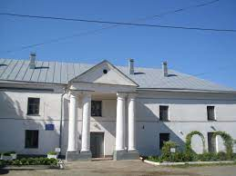
Окрім основної експозиції, яка розповідає про історію міста Бердичева, в музеї можна відвідати тематичні виставки.

Варіант 1. Скласти речення зі словом друг.
Варіант 2. Скласти речення зі словами хлопець.
Варіант 3. Скласти речення зі словом Україна.
- Чергування приголосних (друг/друже; хлопець/хлопче).

4. Моделювання речень.
Поставити подані словосполучення та слова у формі кличного відмінка. Введіть їх у речення (зв’язний текст).
Варіант І
Безстрашний вояк - … ;
славний козак - … ;
шановний добродій - … .
Варіант ІІ
Відчайдушний побратим - … ;
пан - … ;
вільний чоловік -….

Супроводжуюче повторення: чергування приголосних звуків; іменні словосполучення.
- Знайдіть зайве. Що об’єднує решту словосполучень? (Поширені / непоширені звертання.)

Вставні слова.
1. Спостереження над мовним матеріалом.
- Прочитайте речення. Визначте, у якому випадку виділене слово є вставним, у якому – ні? Як ви це визначили?
Залежно від контексту вставними бувають і не бувають слова: правда, кажуть, може, видно, звичайно, здається, можливо, навпаки, справді, очевидно, безперечно, нарешті та інші.
ПОРІВНЯЙМО:
Речення без вставних слів | Речення зі вставними словами
Я подарувала подрузі квіти на щастя.  З берега видно далеко. | На щастя, дощу сьогодні не було.  Сьогодні, видно, буде сніг.
- Вставте у речення про рідний край у ролі вставного слова і члена речення:
І в. – може;
ІІ в. – здається.

2. Робота у групах.
І група.
Прочитати з інтонацією.
Рідний край
У всіх людей одна, мабуть, святиня.
Куди не глянь, де не спитай.
Рідніше, безумовно, їм своя пустиня,
Аніж земний в пустині рай.
Немає, кажуть, без кореня рослини,
А нас, людей, нема без Батьківщини.
- Розставити розділові знаки при вставних словах.
- Визначити групи вставних слів.

ІІ група.
Скласти рекламу свого міста, використовуючи речення зі вставними словами.

ІІІ група (робота в парі).
Скласти діалог між гостем та мешканцем міста, використовуючи речення зі вставними словами і звертаннями.
Звертання: добродію, шановний господарю, поважний гостю, ласкавий пане тощо.
Вставні слова: може, певна річ, без сумніву, між іншим, на диво, правду кажучи, по-перше, по-друге, отже тощо.

3. Прослухайте гумореску П.Глазового. Чи завжди доречним є вживання вставних слів?
Вже ніч надворі. Не спить дитина.
Схилився батько над ліжком сина
і виявляє любов і ласку.
- Послухай, - каже, - синочку, казку.
Так, значить, дід жив і, значить, баба.
Була в них, значить, ще й курочка ряба.
І сіла, значить, вона в гніздечко
І, так сказати, знесла яєчко.
Дід бив яєчко і баба била.
Ну, баба, значить, теж розбила.
А, так сказати, пробігла мишка…-
І тут синочок схопивсь з ліжка:
- Все значить, значить та так сказати…
Не треба казки! Я хочу спати!
- Як ми називаємо такі вставні слова, що не несуть певного смислового навантаження та вживаються для зв’язування слів? (Слова-паразити.)
- Отже, пам’ятаймо, що під час спілкування, будуючи висловлювання, ми маємо слідкувати за власним мовленням, завжди залишатися культурними та грамотними, щоб у майбутньому стати відомими письменниками, науковцями. Щоб прославити Україну, на честь якої сьогодні прозвучало стільки чудових слів! Щоб кожного з вас могли назвати гідною дитиною найкращого міста, у якому ми живемо.

4. Робота з текстом.
Визначити слова, граматично не пов’язані з реченням. У виділеному реченні підкреслити члени речення.
І варіант. Виписати речення зі вставними словами. Розставити розділові знаки.
ІІ варіант. Виписати речення із звертаннями. Розставити розділові знаки.
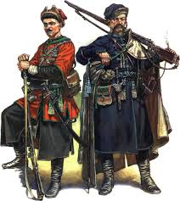
Зустріч у бібліотеці
- Добрий день, друже!
- Радий тебе бачити, Олегу. Що тебе привело до бібліотеки?
- Мені потрібно було дізнатися, як історія українського козацтва пов’язана з нашим містом. На щастя, я знайшов ці відомості.
- Мабуть, їх не так багато? Чи, можливо, зовсім немає?
- Звичайно, ти помиляєшся, Сергію. Саме у Бердичеві воювали козаки. Коли в Україні почалася визвольна війна під проводом Богдана Хмельницького, загони повстанців на чолі з Максимом Кривоносом 1648 року визволили містечко від поляків, зруйнувавши при цьому монастир Босих Кармелітів. Протягом усієї війни, уяви собі, у Бердичеві стояв козацький гарнізон.
- Цікаво розповідаєш, юний козаче.
- На жаль, я не козак. Але хотів би стати таким же сміливим, як справжній запорожець.
- Визначити групи вставних слів, види звертань.
  - У якій формі побудований текст? (Діалог)
  - Лексична робота.
ГАРНІЗОН, у, чол. Військові частини, розташовані постійно або тимчасово в якому-небудь населеному пункті, в укріпленому районі.
Коментар викладача.
Козаки були героями своєї доби.
- Хто ж є героями нашого часу?
- Спробуйте пофантазувати, хто, на вашу думку, із українських казкових героїв або сучасних вигаданих істот міг би допомогти нам перемогти?

- Перегляд відеоролика «Казкові герої на варті України!» 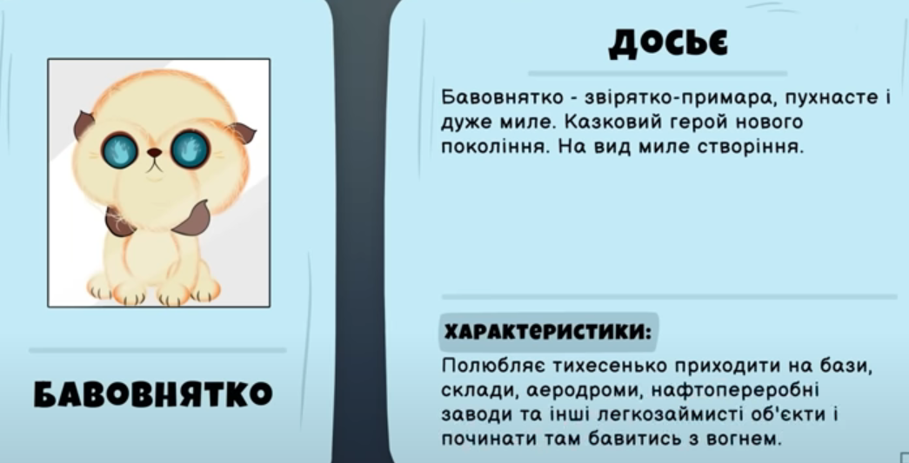
https://youtu.be/xvXxuV5F1ig?si=ZdtZ0kTD0Mj6auxH
5. Пунктуаційне редагування.
Прочитати речення. У яких реченнях виділені слова є вставними, у яких – членами речення? Розставте потрібні розділові знаки.
Сучасним українським козацтвом можуть називатись сучасні громадські організації в Україні та поза її межами, метою яких є відродження традиційних козацьких цінностей, плекання історичної пам'яті. Кажуть в Україні діє приблизно 800 козацьких громадських організацій. Може вони збережуть згадки про наше минуле? Сучасні козаки кажуть: «Не забуваймо традиції, цінуймо свою історію!»
- Підкреслити головні і другорядні члени у виділеному реченні, визначити способи їх вираження.

6. Кодоване редагування.
Відредагуйте текст. Назвіть вид пунктограми, скориставшись цифрами-кодами: 1 — кома між однорідними членами; 2 — двокрапка при узагальнювальному слові в реченні з однорідним членами; 3 — кома при звертанні; 4 — знак оклику при звертанні; 5 — виділення комами вставних слів.
1. Образ козака у мене завжди пов'язувався із кращими рисами: мужністю, сміливістю, молодецьким завзяттям. 2. Козаки, звичайно, були патріотами у повному розумінні цього слова. 3. Запорожці говорили: «Побратими! За рідний край треба битись без пощади!» 4. Козаки загартовували свій дух, вдосконалювалися у володінні зброєю. 5. Безумовно, вмерти заради великої справи кожен славний воїн вважав за честь. 6.Українці, шануймо пам'ять про славне козацтво.
Ключ:
№ реч. | Код. число
1 | 2
2 | 5
3 | 4
4 | 1
5 | 5
6 | 3

7. Робота біля дошки в групах.
Об’єднайтесь у групи й опрацюйте речення за планом:
1). Запис речення на дошці.
2). Розділові знаки.
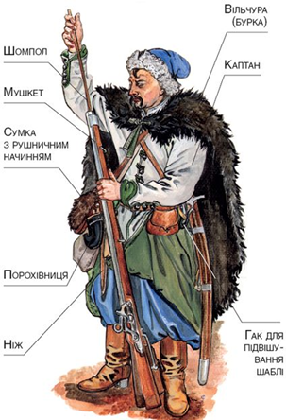
3). Частини мови.
4). Члени речення.
5). Характеристика речення.

І група
Всіх ворогів вони долали,
Всі землі наші зберегли,
Завжди від лиха захищали
І гордо волю нам несли!

ІІ група
За честь і гідність України,
За волю, правду і добро
Вони боролись щохвилини,
Перемагали люте зло!
Робота в парі
Усне малювання. Побудуйте зв’язне висловлювання зі вставними словами за ілюстрацією.

Розділ 3. Узагальнення й систематизація знань. Підсумок заняття. Рефлексія

1. Вибіркова робота.
Знайдіть речення з однорідними членами. Запишіть, розставляючи розділові знаки. Однорідні підкресліть умовною позначкою.
Старі міста не можна не любити. У них кожна вулиця, кожна будівля, навіть вичовгане каміння на шляхах дихають сивою давниною. Тут жили, творили, кохали наші пращури. А тепер їхні внуки та правнуки хочуть багато чому навчитися в історії.
Протягом своєї історії наше місто переживало не тільки часи бурхливого розвитку та піднесення, а й важкі періоди занепаду. Зазнало воно пожеж, епідемій і руйнувань. Ворожі навали й усілякі чвари ледве не зрівняли його із землею. Складною і трагічною була доля жителів. Та ніщо не могло здолати животворний дух мешканців Бердичева.
І сьогодні Бердичів у всіх на вустах.

2. Творче моделювання.
- Доповніть речення однорідними членами.
Я люблю…своє місто.
Воно надзвичайно ….
Де б я не був, завжди … і … про нього.
- Розставте розділові знаки.
- Якими членами речення є?
- До якого слова в реченні відносяться?
- Як з’єднуються між собою?

3. Попрацюйте, використовуючи подані ілюстрації.
Завдання на вибір:
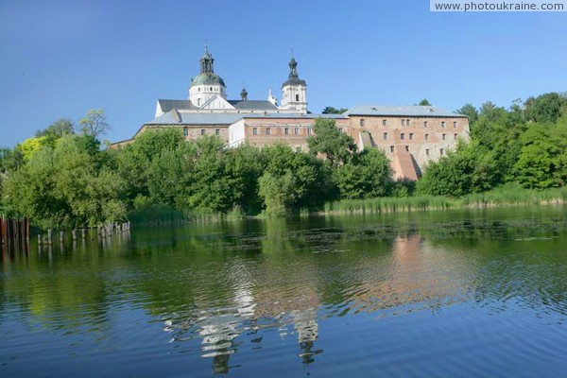
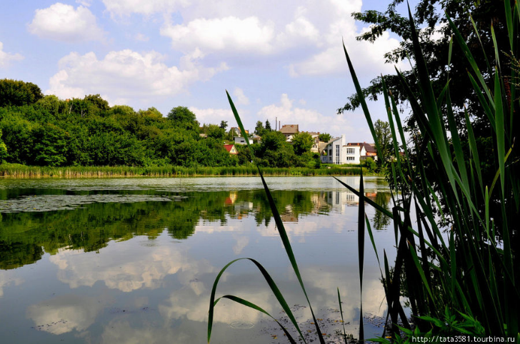
Робота в парах. Побудуйте діалог, використовуючи у своїх репліках однорідні члени речення.
- Розгляньте схеми речень з однорідними членами. Складіть речення до кожної схеми.
- Зв’язне мовлення. Розкажіть про рідне місто, використовуючи у своїх репліках однорідні члени речення.

4. Незакінчене речення.
1. Слова, які відповідають на те саме питання, поставлене від того ж слова в реченні називаються … (однорідними членами).
2.Однорідні члени речення не утворюють … (словосполучення).
3. Якщо однорідні члени речення не з’єднані сполучниками,
то між ними ставимо … (кому).
4. Якщо однорідні члени речення з’єднані сполучниками а, але, та (у значенні але), то між ними ставимо … (кому).
5. Якщо однорідні члени речення з’єднані повторюваними сполучниками і, й, то, або, чи, то між ними ставимо … (кому).
6. Якщо однорідні члени речення з’єднані неповторюваними сполучником і або та (у значенні і), то між ними… (не ставимо кому).

5. Синтаксично-пунктуаційна робота.
Спишіть, розставляючи пропущені розділові знаки. Підкресліть однорідні члени речення та узагальнювальні слова відповідно до їхньої синтаксичної ролі в реченні. Обґрунтуйте вживання тире або двокрапки.
Досі кожному сниться все рідне: домівка колишня, лелече гніздо на вербі. Мати дала нам велике багатство: і сонце, і долю. Матуся, тато – всі мене у гості з нетерпінням чекають.Замріяна річка, рідний дім і груші у цвіту – усе пов’язано з образом коханого краю.
- Накресліть схеми розташування однорідних членів у реченнях.
- А вам доводилось колись бути далеко від рідної домівки, батьків? Які почуття ви переживали?

6. Розважальна хвилинка.
Прослухайте народну усмішку. Чи має вона відношення до теми нашого заняття?
З РОЗМОВИ
- У мене все мамине: ніс, очі, - говорить одна дівчинка.
- А у мене майже все бабусине: вуха, підборіддя, - одказує друга.
- А у мене мамина спідничка, - гордо вигукнула третя.

7. Моделювання речень.
: О, О, О і О.
: О, О, О.
О, О та О – .

- Побудуйте речення про рідний край, Україну за поданими схемами.

Творча робота «Чому я пишаюсь своїм містом», використати речення з узагальнювальними словами при однорідних членах речення.

8. Емоційно-художня рефлексія «Пейзаж».
Учням пропонується 2 картини. Одна перейнята сумним настроєм, інша – радісним.
Оберіть ту картину, що відповідає вашому настрою. Аргументуйте вибір.
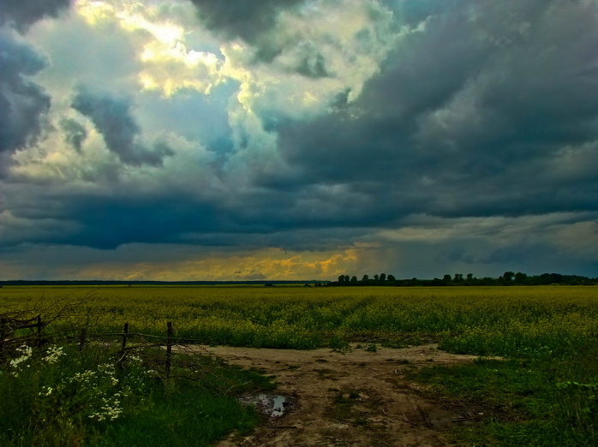
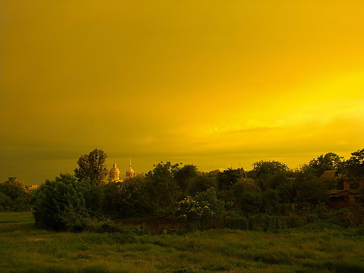
«Перед грозою» В’ячеслава Міщенка

«Теплий вечір (після грози)» В’ячеслава Міщенка

Опишіть куточок природи, де ви любите відпочивати. Використайте речення з однорідними членами, вставними словами.

9. Рефлексивний твір
- Спочатку ми міркували...
- Потім спостерігали (порівнювали, робили)...
- Ми побачили (зрозуміли)...
- Наше заняття було повчальним, тому що…
- Тепер ми будемо...

10. “Валіза. М’ясорубка. Смітник”

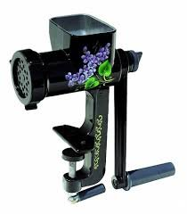
Повернімося до наших очікувань. Я пропоную взяти аркушики із записами ваших очікувань покласти у валізу,якщо ви взяли на цьому уроці для себе щось нове; у м’ясорубку, якщо вам потрібно щось обміркувати; викинути в смітник, якщо вважаєте, що нічого корисного не отримали або щось не знадобиться.


11. Виконання тестових завдань з теми «Речення з однорідними членами. Звертання. Вставні слова».

1-й варіант
Завдання 1—6 мають по чотири варіанти відповіді, серед яких лише один правильний. Потрібно вибрати правильний варіант відповіді.
1. Знайдіть речення з однорідними підметами?
А. Сонце росло, палало і тихо спускалося додолу.
Б Праця чоловіка годує, а лінь марнує.
В. Верби й верболози сіро-зеленим туманом котились по луці.
Г. Відгуло, віддзвеніло лагідне літо.
2. У якому варіанті при узагальнювальному слові ставимо двокрапку? (Розділові знаки не розставлені)
А. Видніються вози з усяким селянським добром діжечками, скринями, плугами й деякими іншими домашніми речами
Б. І поволі зникають море, стелі, земля.
В. Кожен кущик, горбок, долина, стежечка все це йому знайоме..
Г. У чеканні спілі краплі рос, земля і місяць, вишні і тополі.
3. Знайдіть речення зі звертанням?
А. Нема на світі кращого місця, ніж рідний край!
Б. Не тремти, моя берізонько, стій під зливою, не гнись.
В. Поля, ліси, гори — усе сяяло після дощу.
Г. У полі пахне материнкою, чебрецем, горицвітом.
4. У якому варіанті правильно розставлені розділові знаки?
А Усе навколо сповнене весняної, пружної, нестримної сили: дерева, птахи, люди.
Б Усе: навколо сповнене весняної, пружної, нестримної сили: дерева, птахи, люди.
В Усі: вовки, білки, зайці бігають по снігу і мимоволі, мабуть, залишають свої сліди.
Г. Усе навколо сповнене весняної, пружної, нестримної сили – дерева, птахи, люди.
5. У якому реченні правильно виділене вставне слово?
А. Того можливо не знайду я, слова, щоб наш прекрасний оспівати світ.
Б. Того, можливо не знайду я слова, щоб наш прекрасний оспівати світ.
В. Того, можливо, не знайду я слова, щоб наш прекрасний оспівати світ.
Г. Того можливо, не знайду я слова, щоб наш прекрасний оспівати світ.
6. Яке з речень є простим?
А. Над самою водою пролетів перевізник, а з очерету випливла молода качка.
Б. На Маковея збирають люди усяку городину, а саме: мак, кріп, цибулю, часник, моркву, соняшник, редьку...
В. Вітер скакав з розгону, і сонце висипало на землю своє золото.
Г. Горіла молода трава, роса відбивала самоцвітним камінням.
► Завдання 7 передбачає встановлення відповідності. До кожного рядка, позначеного буквою, потрібно дібрати відповідник, позначений цифрою.
7. Установіть відповідність між реченням та наявністю в ньому даної синтаксичної конструкції (Розділові знаки не розставлені):
А | 2
Б | 3
В | 4
Г | 1
А однорідні члени 1. Ліс зашумів і я посміхнувся.
Б звертання 2. Ліс зашумів і загомонів.
В вставне слово 3. Зігрій мене сонечко своїм теплом.
Г дві граматичні основи 4. Зима напевне буде суворою.
8. Перебудуйте речення так, щоб підмет став звертанням.
Зоря вечірня сходить над горою.
9. Складіть речення з узагальнювальним словом за схемою. Розставте розділові знаки. Зробіть синтаксичний розбір.
і .

2-й варіант
► Завдання 1-6 мають по чотири варіанти відповіді, серед яких лише один правильний. Потрібно вибрати правильний варіант відповіді.
1. Укажіть речення, в якому є однорідні члени:
А. Обідали запорожці на траві під дубами.
Б. І сонце світить, і сніг куриться.
В. Іван Франко був невеликий, але сильний.
Г. Сніг переливається різнобарвною веселкою, береться легкий морозець.
2. У якому варіанті при узагальнювальному слові ставимо тире? (Розділові знаки не розставлені)
А Баба Марина довгий свій вік трави сушила у хаті м’яту любисток липовий цвіт.
Б. Все усміхалося Ганнусі і небо й квіти й дерева і озера блакитні води.
В. Були колись боги Перун Дажбог Ярило.
Г. Рідний дім журлива річка і запашний луг усе це пов’язано з образом матері.
3. Укажіть речення, в якому правильно виділене звертання:
А. Слався рідна, Україно, наше земле золота!
Б. Рідна, мово перше слово ти в устах моїх плекала …
В. Ой Дніпре мій Дніпре , широкий та дужий!
Г. Батьківщино, ти матір моя!
4. У якому з речень правильно розставлені розділові знаки?
А. Маяли над нами жовті, блакитні, червоні і сині метелики.
Б. Маяли над нами жовті, блакитні, червоні, і сині метелики.
В. Маяли над нами жовті, блакитні, червоні і сині: метелики.
Г. Маяли над нами: жовті, блакитні, червоні і сині метелики.
5. У якому варіанті правильно виділене вставне слово?
А. По вулиці йду і здається, уперше дивлюсь на світ.
Б. По вулиці я йду і, здається, уперше дивлюсь на світ.
В. По вулиці я йду і, здається уперше дивлюсь на світ.
Г. По вулиці я йду і здається уперше дивлюсь на світ.
6. У якому варіанті представлене просте речення?
А. Ішов дрібний густий дощик, і сіра імла застилала берег.
Б. Олена почула крик, злякалась і побігла швидко назад.
В. До нас прилетіла сувора зима, і скоро випав сніг.
Г. Засвітило сонечко, голосно заспівали пташки.
► Завдання 7 передбачає встановлення відповідності. До кожного рядка, позначеного буквою, потрібно дібрати відповідник, позначений цифрою.
7. Установіть відповідність між реченням та наявністю в ньому даної синтаксичної конструкції (Розділові знаки не розставлені):
А | 4
Б | 1
В | 3
Г | 2
А однорідні члени 1. Посуньтеся сестрички мої любі.
Б звертання 2 Оживе ліс і защебечуть птахи.
В вставне слово 3 Скоро мабуть почнуться канікули.
Г дві граматичні 4 Він одночасно писав і говорив.
основи
8. Перебудуйте речення так, щоб підмет став звертанням.
Зимове сонечко пригріває холодну землю.
9. Складіть речення з узагальнювальним словом за схемою. Розставте розділові знаки. Зробіть синтаксичний розбір.
та .

Список використаних джерел

1. Авраменко О. Українська мова (рівень стандарту) : підруч. для 11 кл. закл. загальн. середн. освіти / Олександр Авраменко. — К. : Грамота, 2019. — 208 с. : іл.
2. Великий тлумачний словник сучасної української мови / [укл. В.Т.Бусел]. – Ірпінь.: ВТФ „Перун”, 2001. –1440 с.
3. Впровадження інноваційних педагогічних підходів, методів та технологій на уроках виробничого навчання у закладах професійної освіти: Методична розробка/ укладач Кураш Н.О. – Суми. 2019. – 79 с.
4. Компетентнісний підхід до формування мовної особистості в євроінтеграційному контексті/ М.І.Пентилюк//Українська мова і література в школі.– 2010. – №2.– С. 2-5.
5. Під владою Литви та Речі Посполитої. Козацькі часи [Електронний ресурс] / М.М. Бедь, Б.В. Марковський// Мій Бердичів. – 2021. – Режим доступу до ресурсу:
http://berdychiv.in.ua/%D1%80%D0%BE%D0%B7%D0%B4%D1%96%D0%BB-4-%D0%BF%D1%96%D0%B4-%D0%B2%D0%BB%D0%B0%D0%B4%D0%BE%D1%8E-%D0%BB%D0%B8%D1%82%D0%B2%D0%B8-%D1%82%D0%B0-%D1%80%D0%B5%D1%87%D1%96-%D0%BF%D0%BE%D1%81%D0%BF%D0%BE/
6. П'ять інтерактивних методів навчання [Електронний ресурс] // Освіта нова. – 2019. – Режим доступу до ресурсу: https://osvitanova.com.ua/posts/2278-piat-interaktyvnykh-metodiv-navchannia
7. Усе про мотивацію/ уклад. А.Г.Дербеньова. –Х.: Вид.група «Основа», 2012. – 208 с.

